Урок по биологии в 6 классе по теме: «Лист»

Цели урока:
Тип урока: комбинированный.
Перед уроком ставились следующие цели:
Образовательная: научить распознавать простые и сложные листья, типы жилкования, различать растения (особенно местные) по листьям.создание условий для осознания и осмысления признаков бокового органа растения – листа, его внешнего строения, функциях.
Развивающая: продолжить формирование умений: выделять главное, конкретизировать, анализировать, синтезировать, обобщать, делать выводы; сравнивать, устанавливать причинно-следственные связи.
Воспитательная: создание условий для появления интереса к биологии; формирования трудолюбия, целеустремлённости, коммуникативных и рефлексивных качеств личности; культуры поведения.
Методы и формы обучения:
Методы: словесный, наглядный, практический.
Формы: фронтальная, индивидуальная, групповая
I.Организационный момент.
Закройте глаза и представьте: вы- листья, висящие на дереве. Стоит отличная погода: светит солнышко, поют птички. Вдруг налетел сильный ветер и вы берётесь за руки, боясь того что он вас унесёт. Ветер ослабевает и начинается дождь. Вам становится грустно и печально, вы прижимаетесь друг к другу плечами. Дождик постепенно прекращается, тучи расходятся, выглядывает солнышко и погода вновь прекрасная. Вы улыбаетесь и желаете друг другу удачи.
Поют деревья, блещут воды,
Любовью воздух растворён,
И мир, цветущий мир природы,
Избытком жизни упоен.
Здравствуйте, ребята! Я очень рада вас сегодня видеть и думаю, что вы пришли на урок биологии, чтобы узнать что-то новое из этой сложной, но очень интересной и занимательной науки биологии. Пусть у нас на уроке биологии сегодня царит только взаимопонимание и уважение друг к другу.

Внимание! Проверь, дружок,
Готов ли ты начать урок!
Всё ли на месте? Всё ли в порядке:
Книжки, ручки и тетрадки?
Есть у нас девиз такой:
Всё, что надо под рукой! – дети

Эпиграф к уроку : «Человек – хоть будь он трижды гением –
Остается мыслящим растением.
С ним в родстве деревья и трава.
Не стыдитесь этого родства.
Вам даны до вашего рождения
Сила, стойкость, жизненность растения»
( С. Маршак)
II. Актуализация опорных знаний.
Вбегает растение:
Быть растением – круто!
Быть растением – класс!
Потому что люди,
Жить не могут без нас!
Учитель - Уважаемое растение, здравствуйте. Разрешите взять у вас интервью.
Растение - Да, разрешаю.
Учитель - Я думаю, раз Вы – живой организм, значит состоите из органов?
Растение - Да.
Учитель - Давайте у ребят спросим, вдруг они знают, из каких органов Вы состоите?
Учащиеся - Растения состоят из корня, стебля, листьев, плодов, цветов.
Учитель - Правильно?
Растение - Да, верно.
Учитель - А вы не согласитесь у нас поприсутствовать?
Растение - С удовольствием.
Учитель - Ребята, о каких органах растений вы уже знаете? Каково их значение?(опрос учащихся)
. «Это интересно…».
Сейчас вашему вниманию будет предоставлено немного интересной информации о растениях
Человек изучает и постигает тайны этого загадочного и неповторимого мира. А сколько волшебных творений вокруг нас! Вот только некоторые из них:
- Самый большой цветок − раффлезия Арнольди, диаметр цветка около метра.
- Самое толстое дерево – баобаб. При высоте – 20 м и обхвате ствола – 20 м, в дереве может скапливаться до 120 тыс. л воды.
- Самое раскидистое дерево – баньян. Ширина кроны достигает до 500 м.
- Самое быстрорастущее растение – бамбук. Суточный прирост – до 0,75 метров.
Список этот можно продолжать и продолжать. Вы его будете пополнять, изучая биологию.

Чтобы узнать тему сегодняшнего урока нам нужно отгадать кроссворд. Если правильно отгадаем все слова, получим ключевое слово, которое и будет означать тему нашего урока.
Краткий опрос -Кроссворд
- Явление, наблюдаемое осенью в природе
- Расположение почек на побеге
- Осевая часть побега?
- Стебель – это ….орган
л
и
т
с
п
о
а

д
в
е
г
е
т
а
т
т
о
р
п
у
с
ы
н
в
т
с
е
о
н
в
и
е
б
е
ь
л
и
й

Мы ж лёгкое племя, цветём и блестим
И краткое время на сучьях гостим.
Всё красное лето мы были в красе,
Играли с лучами, купались в росе!
Тютчев Ф.И.

- Отгадайте что у меня в мешке? (полный мешок осенних листьев)
- Сама осень пришла к нам на урок.
Сейчас мы с ней пообщаемся, попрощаемся с листочками, так как они сделали свое доброе дело и облетели с деревьев, потому что накопили много вредных веществ, очистили воздух и теперь превратятся в удобрения, когда сопреют в лесу или в поле и опять принесут пользу новым растениям и их листочкам (учащиеся трогают листья)
- Игра « Чей это лист?» (листья с нашего двора)

- Изучение нового материала
Очень часто мы определяем вид того или иного растения по форме или размерам его листьев.
Сегодня на уроке мы с вами разберемся во всем разнообразии листьев, изучим их - -- типы и формы,
- расположение на стебле.
- типы жилкований.
Но сначала с опорой на личный жизненный опыт дайте определение, что такое лист? (Дети отвечают).
Лист – это надземный орган растения, занимающий боковое положение на стебле и выполняющий функции фотосинтеза- образование органических веществ, необходимых для жизни растений, этот процесс происходит только на свету. Транспирации (испарения) - в результате ее создается сосущая сила листьев и осуществляется терморегуляция. Поэтому даже в самую жаркую погоду лист не перегревается. Испаряющаяся вода охлаждает его.
И газообмен, вследствие газообмена растение днем выделяет кислород - продукт фотосинтеза, и углекислый газ, выделяющийся постоянно - продукт дыхания.

4. Мотивация учебной деятельности
-На доске я моделирую свой кластер (слова в кластере:
(листорасположение, жилкование, сидячий, простой, черешковый,сложный)
-Что вы, ребята можете о нем сказать?
(новые слова)
-А как вы думаете, для чего я
его сделала?
(чтобы показать нам то,
что мы сегодня должны изучить)
-А какова цель нашего урока?
(мы должны изучить вопросы о
листорасположении, о жилковании,
о простых и сложных листьях)
-(обобщаю цель урока) Мы сегодня узнаем о листе, как о важной составной части побега; познакомимся с особенностями внешнего строения; научимся распознавать простые и сложные листья, типы жилкования
Как вы считаете, из каких частей состоит лист?
Строение листа
1). Части листа
Внешне листья разных растений разнообразны, но почти всегда в них можно различить листовую пластинку, черешок и основание, которым лист прикрепляется к стеблю.
Листовая пластинка - обычно плоская, наиболее важная часть листа. Именно здесь идут процессы фотосинтеза, газообмена и испарения.
Черешок - суженая часть листа между пластинкой и основанием. Он направляет лист к свету, а также ослабляет удары по листовой пластинке ветра, дождя, града.
От основания листа иногда развиваются выросты - прилистники. Они играют защитную функцию - защищают листья в почке (береза, липа, осина), после раскрытия почки они сбрасываются. А у ряда растений (горох, шиповник) прилистники сохраняются в течение всей жизни и несут те же функции, что и листовая пластинка.
2). Листья простые и сложные
По тому как листовые пластинки разделены, могут быть описаны две основные формы листьев. Простой лист состоит из единственной листовой пластинки и одного черешка. Хотя он может состоять из нескольких лопастей, промежутки между этими лопастями не достигают основной жилки листа. Простой лист всегда опадает целиком. – липа, дуб, клен)

3). Виды сложных листьев
Среди сложных листьев, у которых отдельные листочки прикреплены своим и черешками к общему черешку листа, различают: тройча-тосложиые, пальчатое ложные и перистооложные.
У тройчатосложных лист состоит из трех листочков — например ракитник;
у пальчато-сложных черешки листочков прикрепляются к главному черешку в одной точке и листочки расходятся радиально, например конский каштан;
у перисто- сложных листочки расположены по длине черешка, по обе его стороны; при этом различают парноперистые листья, попарно расположенные на общем черешке, (например желтая акация), и непарноперистые, у которых верхушка листа заканчивается одним непарным листочком, —рябина, ясень обыкновенный, орех грецкий.

4). Жилкование листьев
– Глядя на листья, догадайтесь, о чем сейчас пойдет речь? (Дети отвечают)
Если посмотреть на листовую пластинку, можно заметить рисунок - жилки - это
сосудисто-волокнистые пучки листа.
Способ расположения жилок называют жилкованием листа.
Выделяют несколько типов жилкования: параллельное, дуговое, сетчатое.

Например, лист осины украшает тончайшая сеточка из жилок. Такое жилкование называется сетчатым.
У длинного заостренного листа гладиолуса все крупные жилки расположены параллельно друг другу. Такое жилкование называется параллельным.
В листе подорожника все жилки, кроме центральной, изогнуты как дуги. И жилкование называется дуговым. Параллельное или дуговое жилкование характерно для однодольных растений, а сетчатое – для двудольных.

Физкультминутка
(музыкальное сопровождение «Смуглянка»)
Сейчас мы с вами немного отдохнем, проведя физкультминутку. Но выполняя физические упражнения, будем ещё думать о жизненных формах растения. По названию растения определить его жизненную форму (подорожник, береза, смородина, тополь, тюльпан, шиповник, одуванчик, клен, крыжовник, клубника, дуб) .
- Трава – присесть.
- Кустарник – повороты туловища влево и вправо.
- Дерево – стоя поднять руки вверх.

5). Форма листовых пластинок
- – Глядя на листья данных комнатных растений, (сингониум, фикус, хлорофитум, сосна) сравните и скажите по какому признаку могут ещё отличаться листья? (Дети отвечают: по форме листовых пластинок

Назвать форму листьев помогут вам три подсказки: яйцо, линейка и круг. Соотнесите подсказки к соответствующим листьям. (Дети называют соответствия)

Листья разных растений отличаются друг от друга и по форме листовых пластинок. Форма листа кувшинки называется округлой, а у гладиолуса – линейной, форма листьев жасмина – яйцевидная. Существует огромное количество форм листовых пластинок: округлые, яйцевидные, линейные, ланцетные, копьевидные, стреловидные, сердцевидные, продолговатые и др.

6). Листорасположение (гербарий)
- Очередное

- Супротивное
- Мутовчатое
7). Форма края листовой пластинки
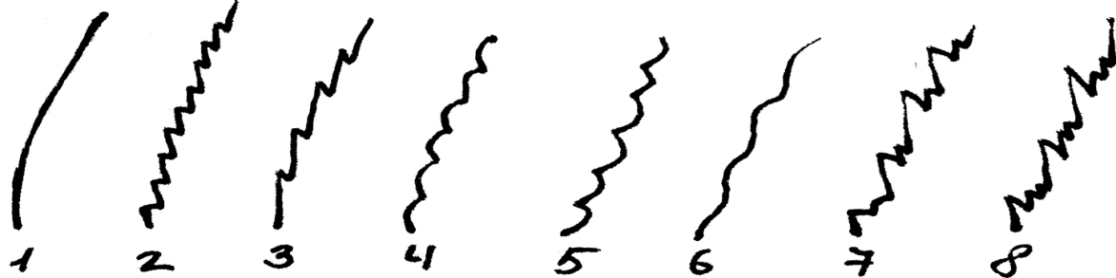 1 – цельнокрайний
2 – зубчатый;
3 – пильчатый;
4 – городчатый;
5 – выемчатый;
6 – волнистый;
7 – двоякозубчатый;
8 – двоякопильчаты
Итак, мы с вами рассмотрели основные признаки, по которым можно различать листья. Но есть и еще ряд дополнительных признаков, по которым тоже можно различать листья.

А – различия по форме основания листовой пластинки.
Б - различия по форме верхушки листовой пластинки.
В– различия по наличию прилистников
Г – по расчленению листовой пластинке
Об этом вы можете почитать в дополнительной литературе
IV. Закрепление материала
А. Тест:
1. Лист, не имеющий черешок называется:
а) черешковый; б) сидячий
2. Сосудисто-волокнистые пучки листа называются:
а) жилки; б) прожилки
3. Лист, состоящий из нескольких листовых пластинок:
а) простой; б) сложный
4. Лист, состоящий из одной листовой пластинки:
а) простой; б) сложный
5. Жилкование, при котором жилки похожи на дуги:
а) сетчатое; б) параллельное; в) дуговое
Ответы: 1б; 2а; 3б; 4а; 5в
Рассказ с ошибками. Найти ошибки и объяснить их.
Незнайка писал письмо Звездочке.
"Я люблю собирать листья. Красивые листья у клена, они имеют много листовых пластинок. Такое же строение и у листьев земляники, липы, каштана. Называются эти листья сложными. Интересно и расположение жилок на листьях - известно до 10 видов жилкования. Например, у березы оно дуговое, у ландыша параллельное, у листьев яблони - сетчатое".

- По изученному материалу напишите мне синквейн.
- Синквейн по теме: «Лист »
- 1 – понятие (одно слово);
- 2 – прилагательные (два слова);
- 3 – глаголы (три слова);
- 4 – предложение (из четырех слов);
- 5 – существительное (одно слово).
Лексическая тема «Осень».
1.Лист.
2.Жёлтые, разноцветные
3.Кружатся,падают, летят.
4. В парке лежат листья.
5.Голые деревья.

Синквейн на тему Лист
лист
простой сложный
поглощает консервирует питает
уплощенный боковой орган побега
пластинка с черешком
А теперь ребята, вернемся к кластеру. Можем ли мы убрать поставленные вопросы (можем, т.к. изучили весь материал)

6. Рефлексия
- А чему вы научились?
- Что узнали нового?
- Начертите в своих тетрадях шкалу оценок, назовите ее старание и отметьте на ней, насколько вы старались сегодня на уроке.(оценки за урок)
- Ребята, любите Родину – ту, где вы живете, ее природу, самую красивую в мире, берегите свой дом. Мы хорошо поработали с вами, и в память об этом уроке я дарю вам эти красивые осенние листья. Мне было приятно работать с вами, надеюсь, что и ваше настроение не испортилось от нашего общения.
Спасибо вам за работу на уроке. Вы такие молодцы, мне было очень приятно с вами работать. А теперь оцените, насколько интересен был сегодня урок, разместите на «Дереве творчества» цветы, плоды, листья.
- Плоды – урок прошел полезно, плодотворно.
- Цветок – урок хороший.
- Зеленый листик – иногда на уроке мне было не интересно.
- Желтый листик – «пропащий урок», неудовлетворенность.

Я хочу сказать, что вашей работой я довольна, продолжайте пополнять свой багаж знаний в таком же духе. Урок окончен! До свидания!!!!

- Дата:_______________________
- Тема урока:________________________________________________________
- Изучение нового материала
Функции листа | ____________________________________________________________________________________________________________________________________________________________________________________
Строение листа
Внешнее строение листьев
Размеры листьев
Черешковые и сидячие листья
Простые и сложные листья
Виды сложных листьев
Формы листовых пластинок
Форма края листовой пластинки
Жилкование листьев
- Вывод__________________________________________________________________________________________________________________________________________________________________________________________________________________________________________________________________________________________________________________________________________________________

Самоанализ урока биологии:
«Строение и значение листьев»,
проведенного в 6 классе.

Данный урок является 17-ым в курсе биологии 6 класса и 3-им по счету в теме «Органы и ситемы органов».
Тип урока: комбинированный.
Перед уроком ставились следующие цели:
Образовательная: создание условий для осознания и осмысления признаков бокового органа растения – листа, его внешнего строения, функциях, видоизменениях.
Развивающая: продолжить формирование умений: выделять главное, конкретизировать, анализировать, синтезировать, обобщать, делать выводы; сравнивать, устанавливать причинно-следственные связи.
Воспитательная: создание условий для появления интереса к биологии; формирования трудолюбия, целеустремлённости, коммуникативных и рефлексивных качеств личности; культуры поведения.
Методы и формы обучения:
Методы: словесный, наглядный, практический.
Формы: фронтальная, индивидуальная, групповая

Все требования программы по данной теме получили отражение в уроке. Обучающиеся были активны и с интересом работали. Знания добывались ребятами в ходе активной деятельности. При формулировании цели урока обучающиеся получили навыки целеполагания. Работа проходила в сотрудничестве с учителем.
Структурные элементы урока взаимосвязаны, осуществлялся логичный переход от одного этапа к другому.
Главным этапом на уроке было получение новых знаний учащимися, с этой целью были применены различные формы и методы обучения.
Были использованы наглядные пособия, дидактический материал, технические средства обучения, что способствовало активизации познавательной деятельности учащихся на уроке, формированию интереса к изучению материала темы.
Для достижения поставленных целей и задач на уроке использовались приемы технологии развития критического мышления. Основная задача при использовании данной технологии - формирование коммуникативной, информационной компетентностей средствами предмета. Материал старалась излагать последовательно, соответствуя возрастным и психологическим особенностям детей. Смена форм организации познавательной деятельности способствовала преодолению усталости. Проведена физминутка. Таким образом, был учтен здоровьесберегающий компонент.
Все этапы урока работали на достижение главной цели. Задачи урока, сформулированные обучающимися совместно с учителем, выполнены, цель достигнута. Домашнее задание носит творческий характер и рассчитано на разный уровень подготовки обучающихся.

Наличие черешка  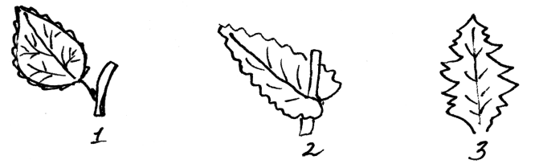 | Приложение 3  1 – черешковый лист  2, 3- сидячий | Основные признаки
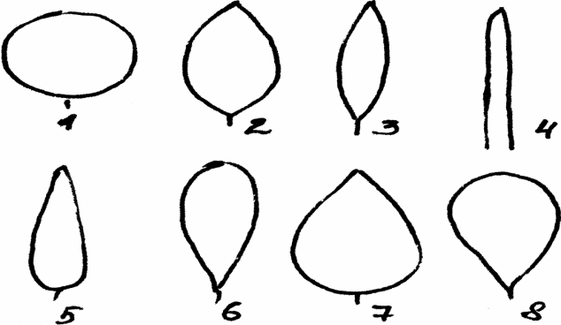 форма листовой пластинки | 1 – округлая  2 – овальная  3 – продолговатая  4 – линейная  5 – ланцетная  6 – обратноланцетная  7 – яйцевидная  8 – обратнояйцевидная | Основные признаки
Жилкование листа  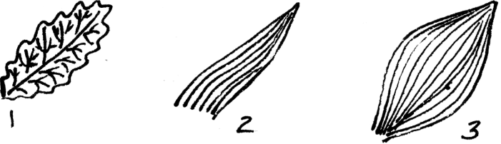 | 1 – сетчатое  2 – параллельное  3 – дуговое | Основные признаки
Форма основания листовой пластинки  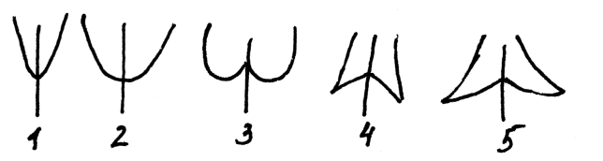 | 1 – клиновидное  2 – округлое  3 – сердцевидное  4 – стреловидное  5 – копьевидное | Дополнительные признаки
Форма верхушки листа  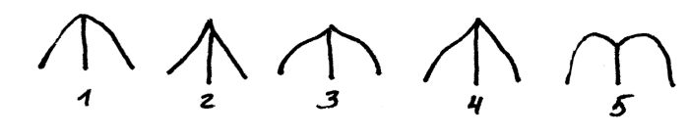 | 1 – тупая  2 – острая  3,4 – заостренная  5 – выемчатая | Дополнительные признаки
Наличие прилистников  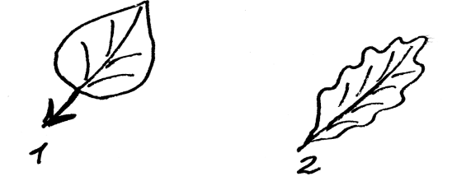 | - - лист с прилистниками  2 - лист без прилистников | Дополнительные признаки
Форма края листовой пластинки  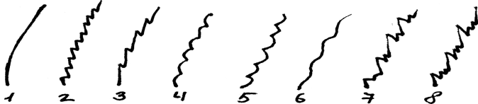 | 1 – цельнокрайний  2 – зубчатый  3 – пильчатый  4 – городчатый  5 – выемчатый  6 – волнистый  7 – двоякозубчатый  8 – двоякопильчатый | Дополнительные признаки
Расчленение листовой пластинки  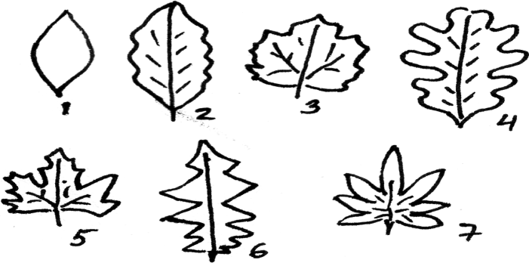 | 1 – цельная  2 – перистолопастная  3 – пальчатолопастная  4 – перисторазделенная  5 – пальчаторазделенная  6 – перисторассеченная  7 – пальчаторассеченная

